隔热检查计算书
公共建筑

工程名称 | 院里檐下
工程地点 | 江苏-常州
设计编号
建设单位
设计单位
设 计 人
校 对 人
审 核 人
计算日期 | 2024年3月10日


采用软件 | 斯维尔节能设计BECS2023
软件版本 | 20220923
研发单位 | 北京绿建软件股份有限公司
正版授权码 | T15552163663

目 录

1 建筑概况 3
2 评价依据 3
3 评价目标与方法 3
3.1 评价目标 3
3.2 评价方法 3
4 边界条件参数设置 4
4.1 基本设置 4
4.2 室外空气温度 5
4.3 室外太阳辐射照度 5
4.4 室内空气温度 7
5 工程材料 7
6 工程构造 8
6.1 屋顶构造 8
6.1.1 屋顶构造一 8
6.2 外墙构造 9
6.2.1 外墙构造一 9
7 验算结论 12
7.1 自然通风房间 12

建筑概况
工程名称 | 院里檐下
工程地点 | 江苏-常州
地理位置 | 北纬：31.79° | 东经：119.95°
气候子区 | 夏热冬冷
大气透明度等级 | 5
建筑面积 | 地上1362㎡ 地下0㎡
建筑层数 | 地上3 地下0
建筑高度 | 14.0m
结构类型

评价依据
1. 《公共建筑节能设计标准》GB50189-2015
2. 《民用建筑热工设计规范》GB50176
3. 《绿色建筑评价标准》GB/T 50378-2019
4. 《绿色建筑评价技术细则》
5. 施工图、设计说明、节能计算书

评价目标与方法

评价目标
- 依据《民用建筑热工设计规范》和《绿色建筑评价标准》GB/T 50378-2019的要求和规定，屋顶和外墙的隔热性能应满足要求。
- 通过房间围护结构的内表面温度计算，判断是否不大于《民用建筑热工设计规范》给出的内表面最高温度。

评价方法
- 在给定两侧空气温度及变化规律的情况下，外墙内表面最高温度应符合表3.2.1的要求：
表3.2.1 外墙内表面最高温度的限值
房间类型 | 自然通风房间 | 空调房间
房间类型 | 自然通风房间 | 重质围护结构  （D≥2.5） | 轻质围护结构  （D＜2.5）
内表面最高温度 | ≤ t_{e.max} | ≤t_{i}+2 | ≤t_{i}+3

- 在给定两侧空气温度及变化规律的情况下，屋面内表面最高温度应符合表3.2.2的要求：
表3.2.2 屋顶内表面最高温度的限值
房间类型 | 自然通风房间 | 空调房间
房间类型 | 自然通风房间 | 重质围护结构  （D≥2.5） | 轻质围护结构  （D＜2.5）
内表面最高温度 | ≤ t_{e.max} | ≤t_{i}+2.5 | ≤t_{i}+3.5

表中：—围护结构内表面最高温度（），应按《民用建筑热工设计规范》 GB50176-2016附录C.3 的规定计算；
$t_{i}$—室内空气温度，（）。
t_{e.max}—累年日平均温度最高日的最高温度（）,应按《民用建筑热工设计规范》
GB50176-2016配套软件气象数据取用。

- 外围护结构内表面最高温度按照规范《民用建筑热工设计规范》(GB50176-2016)附录C.3 的规定计算：
- 按式3.2.3-1建立常物性、无内热源的一维非稳态导热的内部微分方程，微分方程的求解可采用有限差分法：
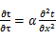 （3.2.3-1）
式中： —温度对于时间的导数，/s。
—材料的导温系数，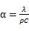，m²/s。
- 按式3.2.3-2建立第三类边界条件隐式差分格式边界节点方程（边界节点1，节点n 可参照）：
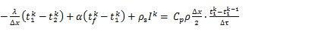（3.2.3-2）
式中：$C_{p}$—材料的比热， J /(kg·K)；
$ρ$—材料的密度，kg/m³；
—材料的导温系数，，m²/s；
$Δx$—差分步长，m；
—材料的导热系数，［W/(m·K)］；
$t_{f}^{k}$—对流换热温度，。
- 按式3.2.3-3列出各内部节点和边界点的节点方程，并求解节点方程组得到外墙、屋顶内表面温度值。
,i=1,2,……n （3.2.3-3）
式中：$t_{i}$—差分节点温度值，。

边界条件参数设置

基本设置
公式及变量 | 变量名 |  | 数值 | 说明
（一）内表面边界条件（第三类边界条件）
 |  | 夏季室内温度， |  | 按《民用建筑热工设计规范》GB50176-2016第3.3.2条的规定取值。
 |  | 室内侧对流换热系数，W/(m²·K) | 8.7 | 按《民用建筑热工设计规范》 GB50176-2016附录B.4.1，表B.4.1-1取值。
（二）外表面边界条件（第三类边界条件）
 |  | 室外侧对流换热系数，(m²·K) | 19.0 | 按《民用建筑热工设计规范》 GB50176-2016附录B.4.1，表B.4.1-2取值。
 |  | 室外空气逐时温度， |  | 按《民用建筑热工设计规范》 GB50176-2016配套软件气象数据取用。
 |  | 表面法向太阳总辐射强度，包括直射和散射，W/m² |  | 按《民用建筑热工设计规范》 GB50176-2016配套软件气象参数取值。
 |  | 外表面太阳辐射吸收系数 |  | 根据工程构造取值。

室外空气温度
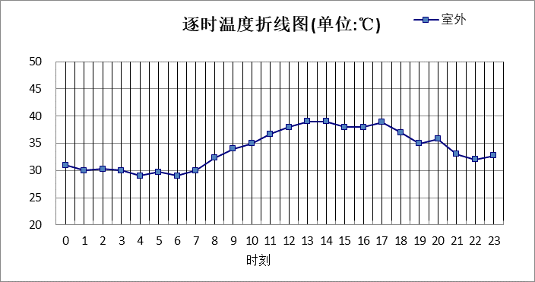

0:00 | 1:00 | 2:00 | 3:00 | 4:00 | 5:00 | 6:00 | 7:00 | 8:00 | 9:00 | 10:00 | 11:00
31.00 | 30.00 | 30.30 | 30.00 | 29.00 | 29.70 | 29.00 | 30.00 | 32.30 | 34.00 | 35.00 | 36.70
12:00 | 13:00 | 14:00 | 15:00 | 16:00 | 17:00 | 18:00 | 19:00 | 20:00 | 21:00 | 22:00 | 23:00
38.00 | 39.00 | 39.00 | 38.00 | 38.00 | 38.90 | 37.00 | 35.00 | 35.80 | 33.00 | 32.00 | 32.70

注：气象数据参考 江苏-南京

室外太阳辐射照度
变量 | 变量名 | 公式来源
 | 表面法向太阳总辐射强度，包括直射和散射，W/ m² | 按《民用建筑热工设计规范GB  50176-2016》配套软件气象数据取用。

时刻\朝向 | 东 | 南 | 西 | 北 | 水平
0:00 | 0.00 | 0.00 | 0.00 | 0.00 | 0.00
1:00 | 0.00 | 0.00 | 0.00 | 0.00 | 0.00
2:00 | 0.00 | 0.00 | 0.00 | 0.00 | 0.00
3:00 | 0.00 | 0.00 | 0.00 | 0.00 | 0.00
4:00 | 0.00 | 0.00 | 0.00 | 0.00 | 0.00
5:00 | 0.00 | 0.00 | 0.00 | 0.00 | 0.00
6:00 | 88.75 | 43.23 | 41.61 | 26.03 | 85.40
7:00 | 212.43 | 123.06 | 104.05 | 81.22 | 235.90
8:00 | 365.30 | 222.03 | 164.35 | 133.51 | 457.40
9:00 | 387.25 | 306.50 | 204.05 | 167.06 | 617.80
10:00 | 331.78 | 362.30 | 229.65 | 188.39 | 709.70
11:00 | 243.71 | 390.31 | 243.71 | 200.04 | 757.70
12:00 | 244.23 | 386.79 | 354.67 | 200.51 | 760.60
13:00 | 229.87 | 350.54 | 452.76 | 188.85 | 721.00
14:00 | 185.11 | 253.88 | 446.08 | 151.20 | 546.80
15:00 | 136.64 | 159.79 | 334.32 | 106.51 | 341.70
16:00 | 67.69 | 60.45 | 207.18 | 33.59 | 160.30
17:00 | 0.00 | 0.00 | 0.00 | 0.00 | 0.00
18:00 | 0.00 | 0.00 | 0.00 | 0.00 | 0.00
19:00 | 0.00 | 0.00 | 0.00 | 0.00 | 0.00
20:00 | 0.00 | 0.00 | 0.00 | 0.00 | 0.00
21:00 | 0.00 | 0.00 | 0.00 | 0.00 | 0.00
22:00 | 0.00 | 0.00 | 0.00 | 0.00 | 0.00
23:00 | 0.00 | 0.00 | 0.00 | 0.00 | 0.00

注：气象数据参考 江苏-南京

室内空气温度
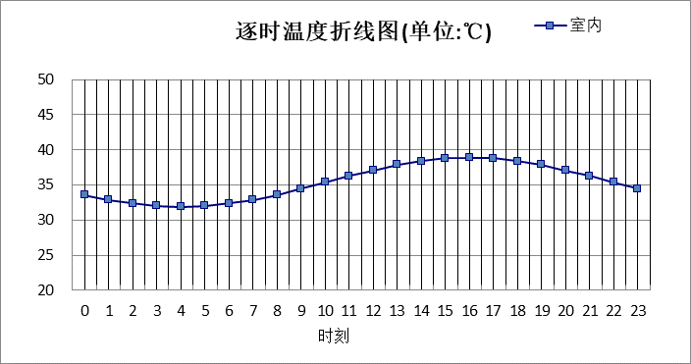
0:00 | 1:00 | 2:00 | 3:00 | 4:00 | 5:00 | 6:00 | 7:00 | 8:00 | 9:00 | 10:00 | 11:00
33.64 | 32.92 | 32.36 | 32.01 | 31.89 | 32.01 | 32.36 | 32.92 | 33.64 | 34.49 | 35.39 | 36.30
12:00 | 13:00 | 14:00 | 15:00 | 16:00 | 17:00 | 18:00 | 19:00 | 20:00 | 21:00 | 22:00 | 23:00
37.14 | 37.87 | 38.42 | 38.77 | 38.89 | 38.77 | 38.42 | 37.87 | 37.14 | 36.30 | 35.39 | 34.49

工程材料
材料名称 | 导热系数λ | 蓄热系数S | 密度ρ | 比热容Cp | 蒸汽渗透系数u | 备注
材料名称 | W/(m.K) | W/(㎡.K) | kg/m³ | J/(kg.K) | g/(m.h.kPa) | 备注
水泥砂浆 | 0.930 | 11.370 | 1800.0 | 1050.0 | 0.0210 | 来源：《民用建筑热工设计规范》GB50176-2016
石灰砂浆 | 0.810 | 10.070 | 1600.0 | 1050.0 | 0.0443 | 来源：《民用建筑热工设计规范》GB50176-2016
钢筋混凝土 | 1.740 | 17.200 | 2500.0 | 920.0 | 0.0158 | 来源：《民用建筑热工设计规范》GB50176-2016
碎石、卵石混凝土(ρ=2300) | 1.510 | 15.360 | 2300.0 | 920.0 | 0.0173 | 来源：《民用建筑热工设计规范》GB50176-2016
挤塑聚苯乙烯泡沫塑料（带表皮） | 0.030 | 0.340 | 35.0 | 1380.0 | 0.0000 | 来源：《民用建筑热工设计规范》GB50176-2016，蒸汽渗透系数没有给出
加气混凝土、泡沫混凝土(ρ=700) | 0.180 | 3.100 | 700.0 | 1050.0 | 0.0998 | 来源：《民用建筑热工设计规范》GB50176-2016
混凝土多孔砖(190六孔砖） | 0.750 | 7.490 | 1450.0 | 709.4 | 0.0000

工程构造

屋顶构造

屋顶构造一
材料名称  由外到内 | 厚度 | 差分  步长 | 导热  系数 | 蓄热  系数 | 修正  系数 | 热阻 | 热惰性  指标
材料名称  由外到内 | (mm) | (mm) | W/(m.K) | W/(㎡.K) | α | (㎡K)/W | D=R*S
碎石、卵石混凝土(ρ=2300) | 40 | 10.0 | 1.510 | 15.360 | 1.00 | 0.026 | 0.407
挤塑聚苯乙烯泡沫塑料（带表皮） | 50 | 10.0 | 0.030 | 0.340 | 1.20 | 1.389 | 0.567
水泥砂浆 | 20 | 10.0 | 0.930 | 11.370 | 1.00 | 0.022 | 0.245
加气混凝土、泡沫混凝土(ρ=700) | 120 | 7.1 | 0.180 | 3.100 | 1.00 | 0.667 | 2.067
钢筋混凝土 | 150 | 12.5 | 1.740 | 17.200 | 1.00 | 0.086 | 1.483
石灰砂浆 | 20 | 10.0 | 0.810 | 10.070 | 1.00 | 0.025 | 0.249
各层之和∑ | 400 | － | － | － | － | 2.214 | 5.016
差分时间步长(分钟) | 5.0
外表面太阳辐射吸收系数 | 0.75
传热系数K=1/(0.16+∑R) | 0.42
重质/轻质 | 重质围护结构

自然通风房间：逐时温度
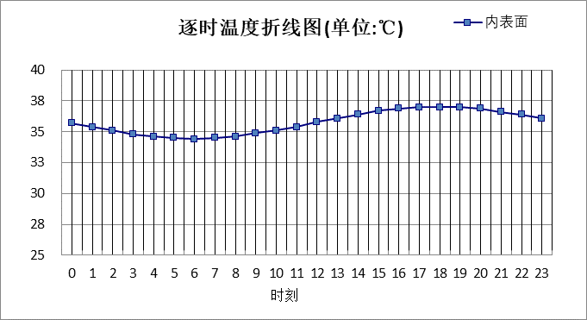

0:00 | 1:00 | 2:00 | 3:00 | 4:00 | 5:00 | 6:00 | 7:00 | 8:00 | 9:00 | 10:00 | 11:00
35.71 | 35.38 | 35.07 | 34.80 | 34.60 | 34.48 | 34.45 | 34.51 | 34.65 | 34.86 | 35.13 | 35.45
12:00 | 13:00 | 14:00 | 15:00 | 16:00 | 17:00 | 18:00 | 19:00 | 20:00 | 21:00 | 22:00 | 23:00
35.78 | 36.12 | 36.42 | 36.68 | 36.88 | 37.00 | 37.04 | 36.99 | 36.85 | 36.64 | 36.37 | 36.05

外墙构造

外墙构造一
材料名称  由外到内 | 厚度 | 差分  步长 | 导热  系数 | 蓄热  系数 | 修正  系数 | 热阻 | 热惰性  指标
材料名称  由外到内 | (mm) | (mm) | W/(m.K) | W/(㎡.K) | α | (㎡K)/W | D=R*S
水泥砂浆 | 20 | 10.0 | 0.930 | 11.370 | 1.00 | 0.022 | 0.245
挤塑聚苯乙烯泡沫塑料（带表皮） | 40 | 10.0 | 0.030 | 0.340 | 1.20 | 1.111 | 0.453
水泥砂浆 | 20 | 10.0 | 0.930 | 11.370 | 1.00 | 0.022 | 0.245
钢筋混凝土 | 200 | 12.5 | 1.740 | 17.200 | 1.00 | 0.115 | 1.977
石灰砂浆 | 20 | 10.0 | 0.810 | 10.070 | 1.00 | 0.025 | 0.249
各层之和∑ | 300 | － | － | － | － | 1.294 | 3.168
差分时间步长(分钟) | 5.0
外表面太阳辐射吸收系数 | 0.75
传热系数K=1/(0.16+∑R) | 0.69
重质/轻质 | 重质围护结构

自然通风房间：东向逐时温度
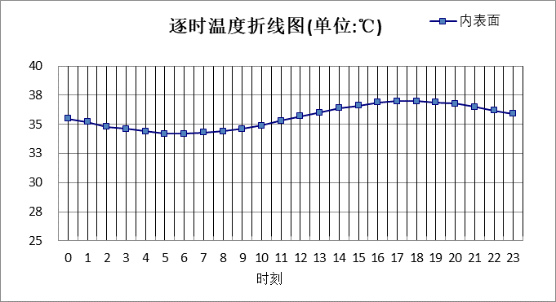

0:00 | 1:00 | 2:00 | 3:00 | 4:00 | 5:00 | 6:00 | 7:00 | 8:00 | 9:00 | 10:00 | 11:00
35.52 | 35.16 | 34.83 | 34.56 | 34.35 | 34.23 | 34.20 | 34.26 | 34.41 | 34.64 | 34.94 | 35.29
12:00 | 13:00 | 14:00 | 15:00 | 16:00 | 17:00 | 18:00 | 19:00 | 20:00 | 21:00 | 22:00 | 23:00
35.66 | 36.03 | 36.36 | 36.65 | 36.86 | 36.98 | 37.01 | 36.94 | 36.78 | 36.53 | 36.23 | 35.88

自然通风房间：西向逐时温度
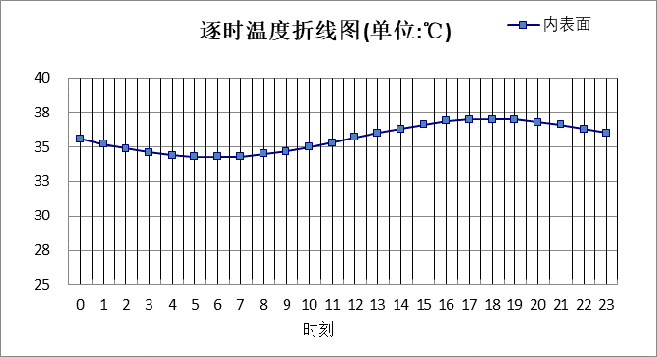

0:00 | 1:00 | 2:00 | 3:00 | 4:00 | 5:00 | 6:00 | 7:00 | 8:00 | 9:00 | 10:00 | 11:00
35.58 | 35.22 | 34.90 | 34.62 | 34.41 | 34.29 | 34.26 | 34.31 | 34.46 | 34.68 | 34.97 | 35.30
12:00 | 13:00 | 14:00 | 15:00 | 16:00 | 17:00 | 18:00 | 19:00 | 20:00 | 21:00 | 22:00 | 23:00
35.65 | 36.01 | 36.34 | 36.63 | 36.85 | 37.00 | 37.05 | 36.99 | 36.84 | 36.60 | 36.30 | 35.95

自然通风房间：南向逐时温度
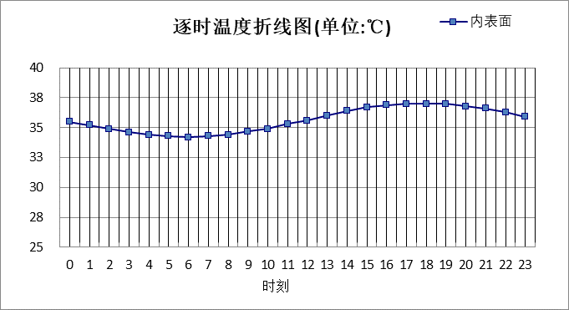

0:00 | 1:00 | 2:00 | 3:00 | 4:00 | 5:00 | 6:00 | 7:00 | 8:00 | 9:00 | 10:00 | 11:00
35.55 | 35.19 | 34.86 | 34.59 | 34.38 | 34.26 | 34.23 | 34.29 | 34.43 | 34.66 | 34.95 | 35.28
12:00 | 13:00 | 14:00 | 15:00 | 16:00 | 17:00 | 18:00 | 19:00 | 20:00 | 21:00 | 22:00 | 23:00
35.65 | 36.02 | 36.36 | 36.65 | 36.88 | 37.01 | 37.04 | 36.98 | 36.81 | 36.57 | 36.26 | 35.92

自然通风房间：北向逐时温度
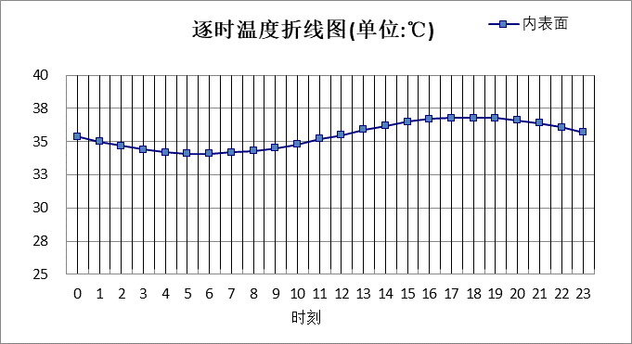

0:00 | 1:00 | 2:00 | 3:00 | 4:00 | 5:00 | 6:00 | 7:00 | 8:00 | 9:00 | 10:00 | 11:00
35.38 | 35.03 | 34.71 | 34.44 | 34.24 | 34.13 | 34.10 | 34.17 | 34.32 | 34.54 | 34.83 | 35.17
12:00 | 13:00 | 14:00 | 15:00 | 16:00 | 17:00 | 18:00 | 19:00 | 20:00 | 21:00 | 22:00 | 23:00
35.53 | 35.88 | 36.21 | 36.49 | 36.70 | 36.82 | 36.85 | 36.78 | 36.62 | 36.38 | 36.08 | 35.74

验算结论

自然通风房间
类型 | 构造 | 时刻 | 最高温度(℃) | 限值(℃) | 结论
屋顶 | 上:屋顶构造一 | 18:00 | 37.04 | 39.00 | 满足
外墙 | 东:外墙构造一 | 17:55 | 37.01 | 39.00 | 满足
外墙 | 西:外墙构造一 | 18:00 | 37.05 | 39.00 | 满足
外墙 | 南:外墙构造一 | 18:00 | 37.04 | 39.00 | 满足
外墙 | 北:外墙构造一 | 18:00 | 36.85 | 39.00 | 满足

